Муниципальное образовательное учреждение
средняя общеобразовательная школа
села Базарная Кеньша
Никольского района
Пензенской области

Урок по химии в 9 классе.

Строение углеводородов.
Гомологи. Изомеры.
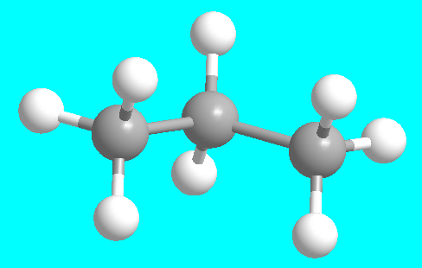

Учитель химии П. В. Штырков

Цели урока:
    - Познакомить ребят с понятиями гомологический ряд, гомологи, изомеры, изомерия на примере предельных углеводородов.
    - Рассмотреть физические свойства алканов.
    - Формировать навыки составления структурных формул.
Оборудование: Шаростержневые модели углеводородов.

Вводное слово учителя.
На прошлом уроке мы рассмотрели, что является предметом изучения органической химии, строение атома углерода, его особенности, позволяющие ему быть «главным строителем» органических веществ. Познакомились с простейшими представителями органических веществ – углеводородами. Сегодня мы должны с вами изучить особенности строение этих веществ, раскрыть одну из причин многообразия органических веществ, т.е. познакомиться и уяснить такие понятия как гомология и изомерия.
Запись темы на доске:
Строение углеводородов.
Гомологи. Изомеры.

- Органическая химия изучает -? (соединения углерода).
Во всех органических веществах присутствует атомы углерода.
- Простейшими органическими веществами, состоящими только из атомов углерода и водорода являются - ? (углеводороды).

Общая формула углеводородов:

Запись на доске:

Строение.
- Атом углерода в органических веществах проявляет валентность - ? (4).
- Это означает - ? ( он образует 4 химические связи).

Запись на доске:

показ модели.
(Рис.20.2. с. 154)

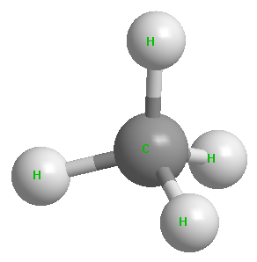

Собираем модель молекулы метана

Показываем, как можно составить следующие гомологи ряда метана:
(показ моделей)

Демонстрируем учащимся собранные модели.

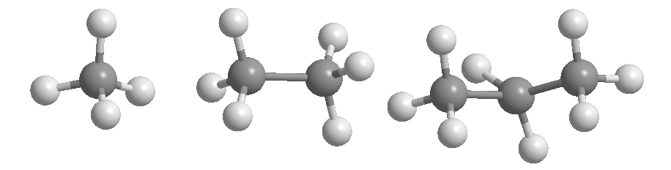

В органической химии используются несколько форм записи состава вещества.
Запись на доске:

Объясняем основные отличия этих форм записи формул состава веществ.

Задание: Собрать модель вещества состава С₄Н₁₀.

Проверяем, правильно ли собрана модель и записываем ее формулы в нашу таблицу. Можно ли все записанные нами вещества записать одной общей формулой, выразив число атомов углерода и водорода через n?
Запись формулы
на доске: С_{n}Н_{?n+?} С_{n}Н_{2n+2}

Даем определение предельным углеводородам.
Углеводороды с общей формулой С_{n}Н_{2n+2}, у которых имеются только простые связи между углеродными атомами и они соединены с максимально возможным числом атомов водорода, т.е. насыщены им до предела, называются - предельными или насыщенными.

Раздаем карточки с определением предельных углеводородов и гомологическим рядом. Определяем понятия гомологический ряд и гомологи.

Карточка
_______________________________________________________________
Углеводороды с общей формулой С_{n}Н_{2n+2}, у которых имеются только простые связи между углеродными атомами и они соединены с максимально возможным числом атомов водорода, т.е. насыщены им до предела, называются - предельными или насыщенными.

Гомологический ряд предельных углеводородов
Формула | Название | Температура кипения (⁰С) и агрегатное состояние при н.у. | Радикал
Формула | Название | Температура кипения (⁰С) и агрегатное состояние при н.у. | Формула | Название
СН₄ | Метан | - 161,6  - 88,6 газы  - 42,1  -0,5 | СН₃- | Метил
С₂Н₆ | Этан | - 161,6  - 88,6 газы  - 42,1  -0,5 | С₂Н₅- | Этил
С₃Н₈ | Пропан | - 161,6  - 88,6 газы  - 42,1  -0,5 | С₃Н₇- | Пропил
С₄Н₁₀ | Бутан | - 161,6  - 88,6 газы  - 42,1  -0,5 | С₄Н₉- | Бутил
С₅Н₁₂ | Пентан | + 36,07  +68,7 жидкости  +98,5 | С₅Н₁₁- | Амил
С₆Н₁₄ | Гексан | + 36,07  +68,7 жидкости  +98,5 | С₆Н₁₃- | Гексил
С₇Н₁₆ | Гептан | + 36,07  +68,7 жидкости  +98,5 | С₇Н₁₅- | Гептил

__________________________________________________________________________________
Ряд веществ, расположенных в порядке возрастания относительных молекулярных масс, сходных по строению и свойствам, но отличающихся друг от друга по составу на одну или несколько групп -СН₂-, называют гомологическим рядом. Вещества такого ряда называют гомологами

Обращаемся еще раз к теме урока.
Углеводороды – состоят только из атомов углерода и водорода.
Предельные – образуют одинарные связи и максимально насыщены атомами водорода.
Строение?
Под химическим строением понимают порядок соединения атомов в молекуле.

Можно ли не меняя состав вещества изменить его строение, т.е. порядок соединения атомов? Давайте попробуем.

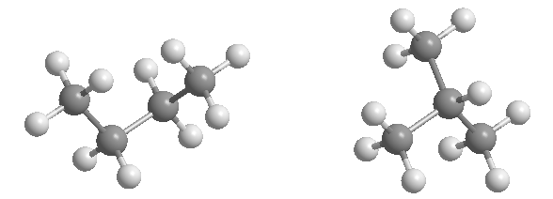Показ на модели:

Бутан изобутан

Учащиеся повторяют преобразование бутана в изобутан на своих моделях

Запись формул на доске:

Это два разных вещества: t_{кип} = - 0,5 ⁰С t_{кип} = - 11,7 ⁰С

Определяем понятие изомерия:
Вещества, которые имеют один и тот же качественный и количественный составы, но отличаются по своему строению и свойствам, называют изомерами, а явление существования таких веществ носит название изомерии.

Работа с учебником:
Откройте с. 158 учебника. В первом абзаце сверху изображены три формулы углеродного скелета вещества одного состава. Перепишите эти формулы, добавив необходимые атомы водорода для каждого атома углерода.
Проверяем фронтально

- Какова молекулярная формула этих трех веществ? (С₅Н₁₂).
- Работа с компьютерной программой “Cem Draw”, построение 3D моделей углеводородов.
Закрепление.
  - Определите, являются ли данные вещества С₅Н₁₂ и С₁₀Н₂₂ гомологами?
Возможны два пути решения:
1) По общей формуле алканов С_{n}Н_{2n+2} определяете, что оба вещества относятся к гомологическому ряду метана.
2) Рассчитываете разницу в числе атомов С и Н в двух соединениях: для атомов С: 10 – 5 = 5; для атомов Н: 22 – 12 = 10. Итого С₅Н₁₀ или (СН₂)₅.
Вывод: данные соединения – гомологи.
  - Являются ли гомологами вещества с молекулярной формулой С₇Н₁₄ и С₁₂Н₂₆?
Нет, не являются, т.к. обязательное условие не выполнено. Вещества отличаются по составу на С₅Н₁₂ т.е. на (СН₂)₅ и 2 атома Н.

Карточка № 1

Среди представленных формул веществ, гомологи: ______

______________________________________________________________________

Карточка № 2
Среди представленных формул веществ, гомологи: ______
изомеры: _______

Домашнее задание:
§20.3, выучить формулы и названия первых семи членов гомологического ряда метана (в карточке).
§ 20.4 (6)

